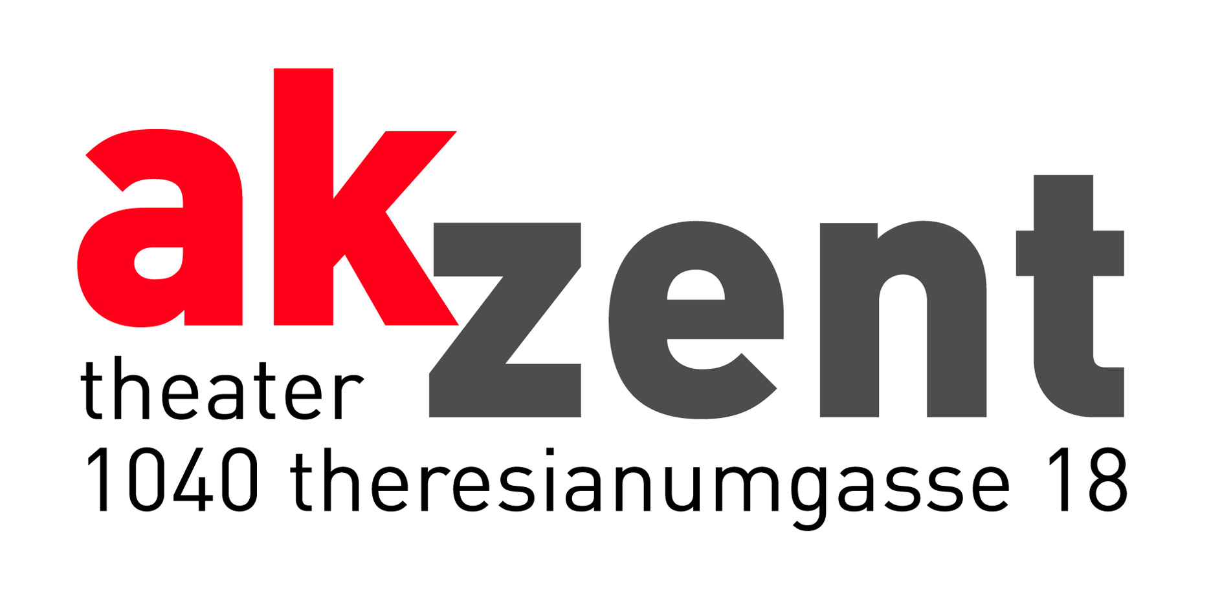

MEIN FEST
Die neue Alfons Haider Show

Alfons Haider entspricht wohl nicht ganz der üblichen Vorstellung vom Weihnachtsmann.
Kein Bauch, kein Bart, keine rote Nase, und er kommt auch nicht durch den Kamin – schon weil es auf den meisten Bühnen gar keinen gibt. Aber das Wichtigste ist doch, dass er seinem Publikum eine Menge Geschenke mitbringt: Scherz und Schmäh, Lieder und G’schichterln. Begleitet von himmlischen Engeln zieht er wieder einmal alle Register seines Könnens und präsentiert eine Christmas-Show, die den Tannenbaum zum Swingen bringt und alle Kerzen höher schlagen lässt. Flott, gagreich und mit viel Musik wird es zwar nicht gerade eine stille Nacht, wenn er auf die Bühne kommt, aber ein echter Festtagsschmaus für alle Ohren. Ein Abend mit Alfons Haider ist also ein Pflichttermin für jeden, der den frommen Wunsch „Fröhliche Weihnachten“ ernst meint.
Prof. Peter Orthofer

Premiere: 7. Dezember 2006, 19.30 Uhr
weitere Termine: 9., 15., 16., 21. und 22. Dezember 2006, jeweils 19.30 Uhr
sowie 17. Dezember 2006, 16.00 und 19.30 Uhr
Tickets: € 40,-/36,-/32,-/28,-/24,-/21,-

